Service : PRSH
Réunion présidée par : JN Castorio
Projet / Intitulé de la réunion : AG du PRSH
Date : 23/01/2020

Présents : Jean-Noël CASTORIO, Sébastien ADALID, Nada AFIOUNI, Sabrina MOMMOLIN, Delphine LEVEE, Marie-Laure BARON, Marie LECLER, Zouhair BENHAMOU, Arnaud LEMARCHAND, Léo VANIER, Diana DULA, Myriam HACHIMI, Sophie CROS, Agathe BERNIER-MONOD, Nada AFIOUNI, Mathilde LE LUYER, Bruno LECOQUIERRE.

Procuration : P. BARBAN a donné procuration à Léo VANIER, Sébastien ADALID a donné procuration à Mathilde LE LUYER après son départ. Marie LECLER a donné procuration à Delphine LEVEE après son départ, Sophie CROS a donné procuration à Bruno LECOQUIERRE après son départ.

Excusés : Laurence MATHEY, Pascale EZAN, Michel BRUNO, Isabelle MAILLOCHON, Maxime DAVID, Georges-Claude GUILBERT.

Ordre du jour :
- Présentation du Conseil d’Animation Scientifique suite aux élections
- Présentation Projet Scientifique 2020 : résultats du dernier AMI et des projets lauréats
- Bilan financier et scientifique du PRSH
- Programmation 2020
- Questions diverses

- Présentation du Conseil d’Animation Scientifique suite aux élections
Le Conseil d’Animation Scientifique du PRSH a été renouvelé fin 2019. Conformément aux statuts du PRSH (article 7), il se compose de plusieurs types de membres :
-6 membres désignés par les laboratoires membres de la structure fédérative ;
-5 membres élus ;
- 1 membre nommé par la Commission Recherche de l’ULHN ;
-Des membres de droit (équipe de direction, personnels permanents de la structure fédérative, les responsables d’axes thématiques) ;
-Des membres extérieurs (en cours de sollicitation) ;
-1 responsable élu parmi ses membres ;
Le CAS du 23/01/2020 a organisé l’élection de son responsable : Bruno LECOQUIERRE (10 voix pour, 2 abstentions : élu).

La liste arrêtée de composition du CAS est donc la suivante :
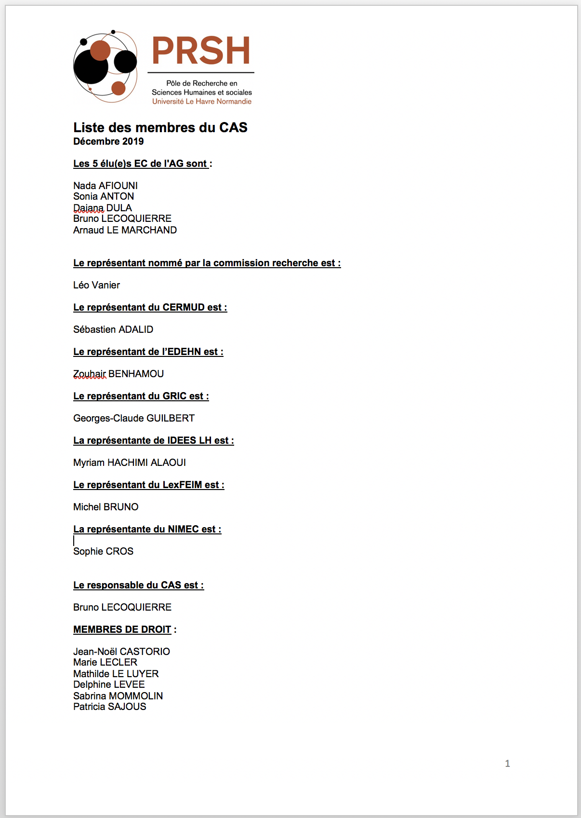

Vote à l’unanimité de l’installation du nouveau Comité d’Animation Scientifique
- Projet Scientifique 2020 : résultats du dernier Appel à Manifestation d’Intérêt scientifique et présentation des projets lauréats
L’appel à manifestation d’intérêt scientifique du PRSH a pour son édition 2020 suivi le calendrier suivant :
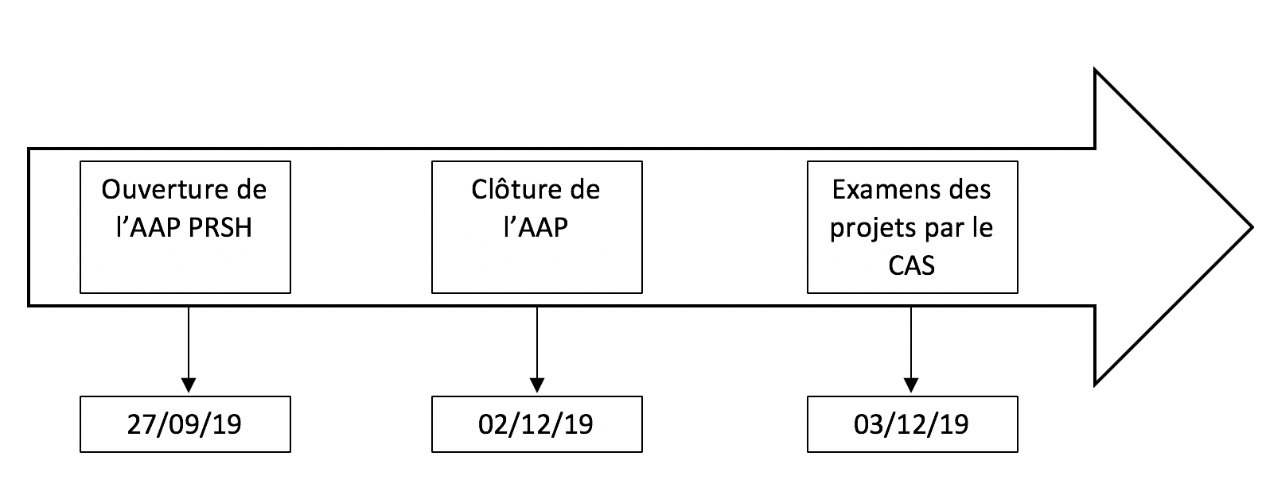
Deux projets ont été reçus dans le délai imparti :
-P 5 bis : il s’agit du prolongement du projet financé au titre de l’AMI 2019, coordonné par Jean-Noël CASTORIO, Arnaud LEMARCHAND, Georges-Claude GUILBERT. La structuration d’un groupe de recherche spécifique au niveau national dans l’étude des « punk studies » devrait permettre le dépôt d’un projet de recherche européen, la mise en œuvre d’une journée thématque sur le punk portuaire et la possible numérisation/exploitation des archives de Nova.
Budget : 3000€ //
-L’effondrement qui a déjà eu lieu : quels avenirs pour les anciens bassins industriels ? coordonné par Arnaud LEMARCHAND, Nicolas LARCHET, Marie-Laure BARON. L’objectif est de créer un réseau scientifique autour de cette thématique enrichissant l’axe 1« Les études maritimes, territoriales et portuaires » (journée d’études, rencontres).
Budget : 2000€ //
Voté en CAS le 23/01/2020 à l’unanimité.
Vote AG du 23/01/2020 : unanimité
- Bilan financier et scientifique du PRSH
Un double rapport d’activité financier et scientifique des activités 2019 PRSH a été présenté aux membres de l’Assemblée Générale du PRSH conformément à l’article 5 des statuts. Une synthèse composée d’un volet financier et scientifique est proposé pour mémoire :

Bilan financier
- Fonctionnement
Répartition des différents comptes de dépense en matière de fonctionnement :
- Premier poste : les frais d’approvisionnement généraux correspondant aux frais d’impression avec un double engagement (frais de reprographie et frais de location + copie du copieur). Le reste des dépenses engagées comprend de la bureautique (fourniture administratives) et des frais d’affranchissement (frais d’envoi des dossiers pour expertise dans le cadre de l’AAP et vœux + invitations + lettres commission de prospective).
- Deuxième poste : les dépenses d’informatique, de télécommunications. Ce poste a augmenté avec la mise en marché des logiciels informatiques et l’annualisation des abonnements. Les autres frais sont inhérents à la structure, aucune dépense supplémentaire n’ayant été engagé (téléphonie mobile par exemple).
- Troisième poste : les missions nécessaires à la formation et mise en réseau de l’ensemble des collaborateurs du PRSH.
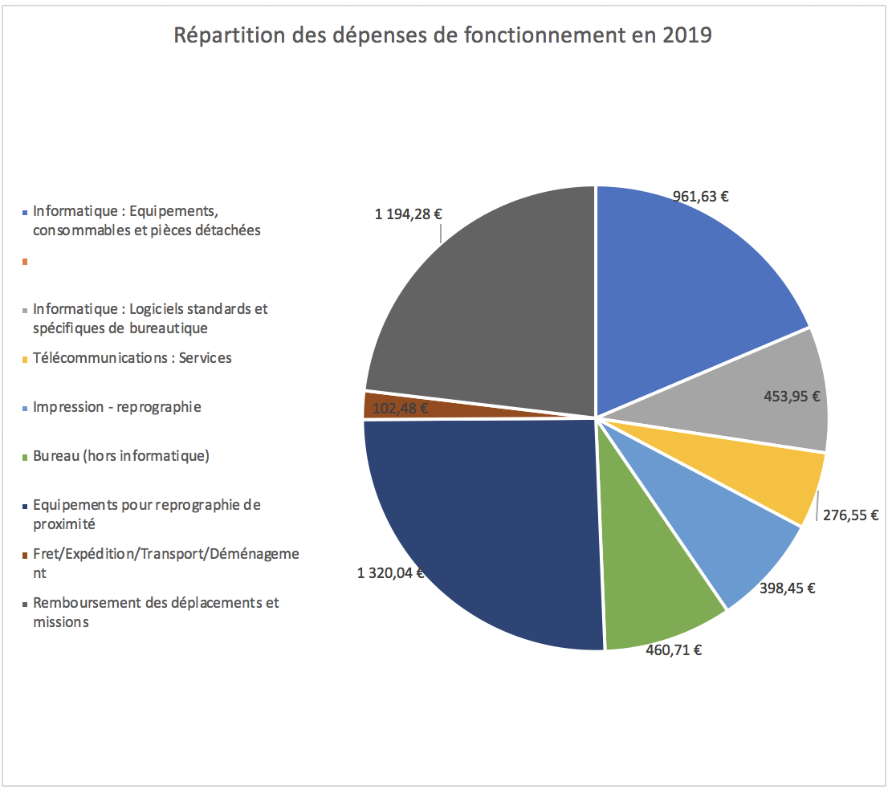
Voici la représentation synthétique des dépenses réalisées en matière de fonctionnement :

- Équipement
En 2019, aucune dépense à proprement parler dans ce poste.
- Il convient de prévoir pour l’exercice 2020 l’équipement informatique du centre de documentation.
- Espace smart collaboration : financé sur projet de recherche XTERM.
- Animations scientifiques
- Animation scientifique : ce poste de dépense représente la part la plus importante du budget du PRSH. La répartition des différents comptes de dépense en matière d’animation scientifique s’effectue comme suit :
- Premier poste : AAP du PRSH. En 2019 : le projet P5 coordonné par Jean-Noël CASTORIO, Georges-Claude GUILBERT, Arnaud LEMARCHAND.
- Deuxième poste : le cycle d’animations scientifique pérenne du PRSH structuré autour de plusieurs animations au fil de l’eau : les matinales, « au fil des mots » …
- Troisième poste : la commission de prospective annuelle avec focus en 2019 sur la « Seine en scène » issue des travaux du projet Géoseine.
- Quatrième poste : le cycle de formations
- Le restant des postes est consacré aux événements de réseautage du PRSH à savoir : l’accueil des nouveaux, réunion SF-Log…
Voici la représentation synthétique des différents postes de dépense afférents à la programmation scientifique du PRSH
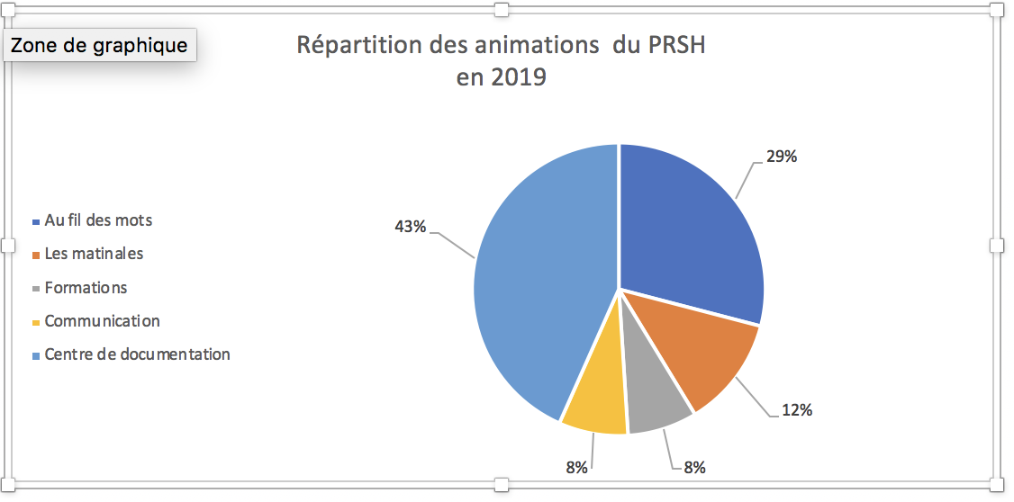

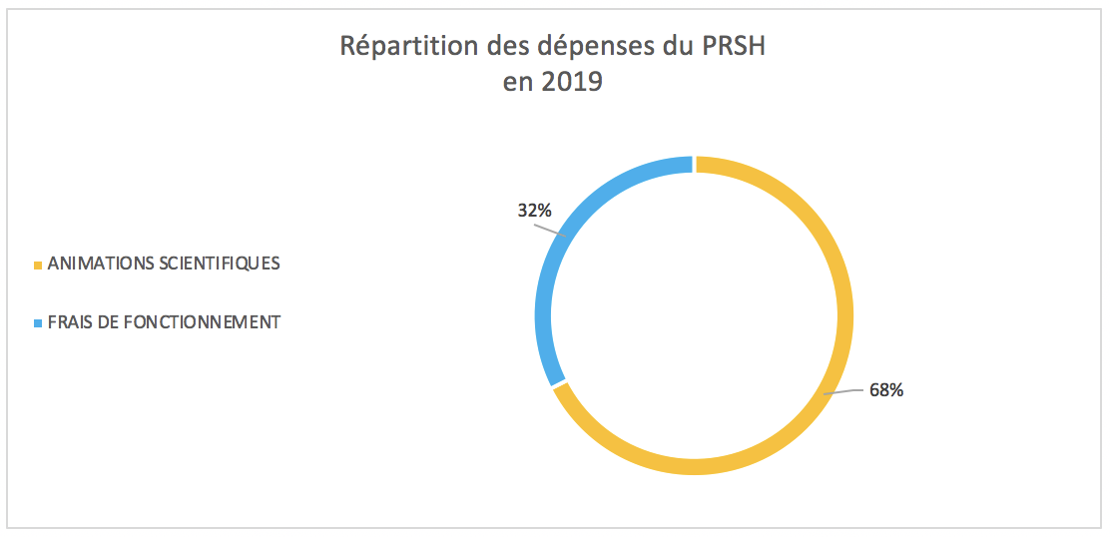
- Le budget du PRSH conformément à sa vocation de structuration scientifique des Sciences Humaines et Sociales à l’Université du Havre présente une répartition budgétaire axée sur les animations scientifiques.

- Centre de documentation
Avec un budget de 6500€ pour l’exercice 2019, le centre de documentation du PRSH dispose d’une structure en matière de dépenses décomposée comme suit:
- Premier poste : l’achat d’ouvrages. Ces derniers ont été effectués en concertation avec les laboratoires contributeurs et l’équipe de direction du PRSH. Alimentation des fonds dédiés aux projets de recherche structurants et aux axes thématiques des laboratoires.
- Deuxième poste : des dépenses d’équipement concernant le poste de travail de la documentaliste, un ordinateur portable lié au centre de documentation pour prêt, licence logicielle, un ordinateur fixe.
- Troisième poste : les affranchissements afférents à l’envoi de la revue NETCOM.
- Quatrième poste : les abonnements (IDEES).
- Cinquième poste : divers cad fournitures liées aux animations du centre de documentation
- Sixième poste : cotisation AFITL.

- Perspectives
- Évolution de la structuration budgétaire du PRSH avec la volonté d’autonomiser le budget du PRSH des seules ressources financières allouées par la présidence et d’introduire des lignes pluriannuelles permettant d’apporter une certaine souplesse à la trésorerie du PRSH.
- Comment autonomiser et pluri-annualiser nos ressources ?
- Devenir un partenaire dans les projets de recherche pluridisciplinaires de l’ULHN: exemple, ligne de crédits Genre & écrans.
- Accompagner la mise en œuvre de contrats de prestations de recherche comme le TANGRAM.
- Proposer des prestations de service avec l’exploitation de plateformes d’équipements exceptionnels (espace de smart collaboration par exemple).
Bilan scientifique
Le programme scientifique du PRSH a été conçu pour permettre à l’ensemble des disciplines représentées au PRSH de s’exprimer et de s‘impliquer dans une animation permettant à terme de nourrir et d’enrichir des réseaux scientifiques tant internes qu’externes.
Le programme scientifique a été pensé en concertation avec les deux responsables de pôles :
-Sonia ANTON pour l’axe « Normes, représentations, identités »
-Arnaud LEMARCHAND pour l’axe « Les études maritimes, territoriales et portuaires »
Il se structure autour de trois outils principaux :
-un AAP annuel très ouvert permettant de financer des projets émergents mettant à l’honneur l’interdisciplinarité. Le budget consacré à cet instrument de financement permet de soutenir deux projets issus des deux axes. Les deux projets sélectionnés au titre de l’appel 2020 ont été présentés ci-dessus.
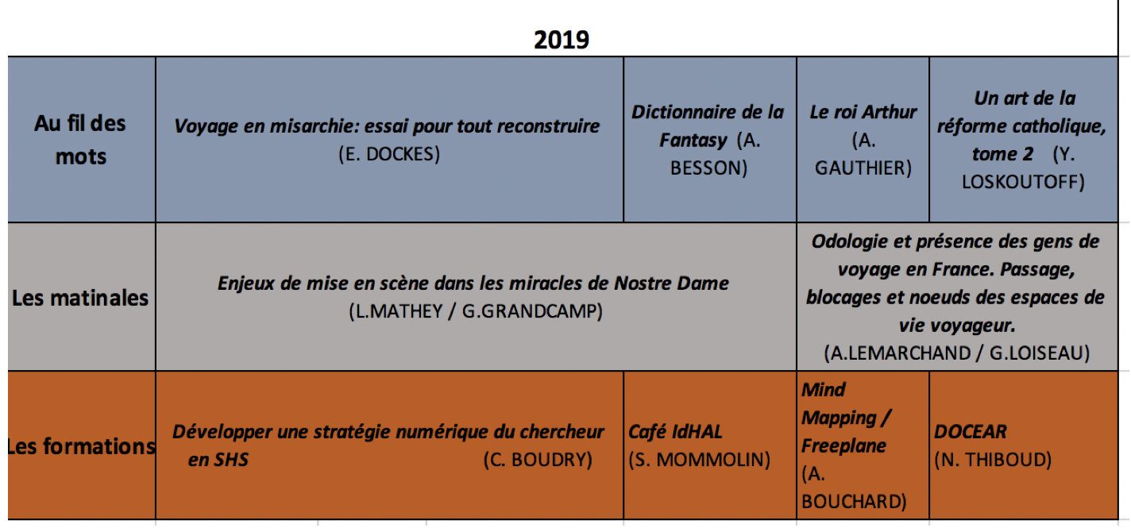
-une programmation scientifique pérenne structurée autour d’événements récurrents animant au fil de l’eau le débat scientifique au sein de la structure PRSH : au fil des mots, les matinales devenues paren(thèse) avec un nouvel horaire, le soir, plus en adéquation avec les disponibilités de la communauté.

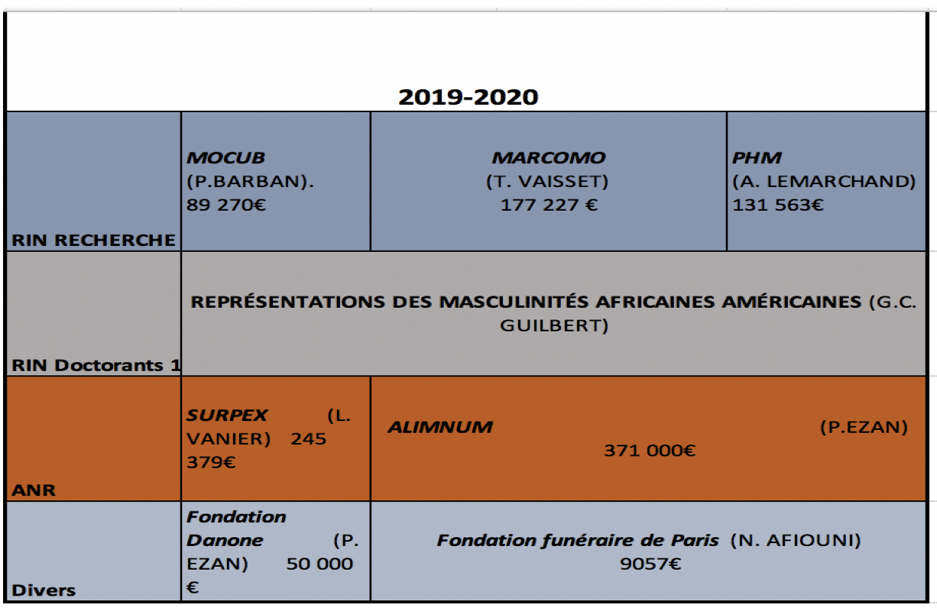
-une ingénierie de projets de recherche active permettant de labelliser des projets de recherche pluridisciplinaires et d’en accompagner le montage, le suivi, l’animation, la valorisation et l’aide à la justification. Le tableau suivant offre une vision synthétique de l’ensemble des dossiers montés avec l’appui du PRSH selon le type de financement demandé et l’outil sollicité.
De manière transverse à l’ensemble de cette programmation, une attention particulière à la communication interne et externe des activités du PRSH a été mise en place. Elle est construite autour de plusieurs outils :
- Lettre d’info bi annuelle
- Refonte du site internet du PRSH: en cours en fonction de la refonte globale menée par le CRI
- Commission de prospective autour de la Seine mise en scène
- Mise en place d’une stratégie de communication interne à développer avec le pôle communication en 2020: trame, double publication.
- Valorisation des projets de recherche : carnets d’hypothèses.
Le PRSH en tant que structure fédérative en SHS déploie une politique d’ingénierie, de communication et d’animation et soutient une activité support organisée autour d’un pôle logistique à disposition de l’ensemble de la communauté : mise à disposition matérielle des locaux (réservation, accueil, aménagement, accompagnement), logistique des manifestations (EJ,OM, restauration) , communication autour de l’événement / PR (conception affiche, diffusion de l’information via liste de diffusion et lien avec DIRAC).
Le bilan a été approuvé à l’unanimité.
- Programmation 2020

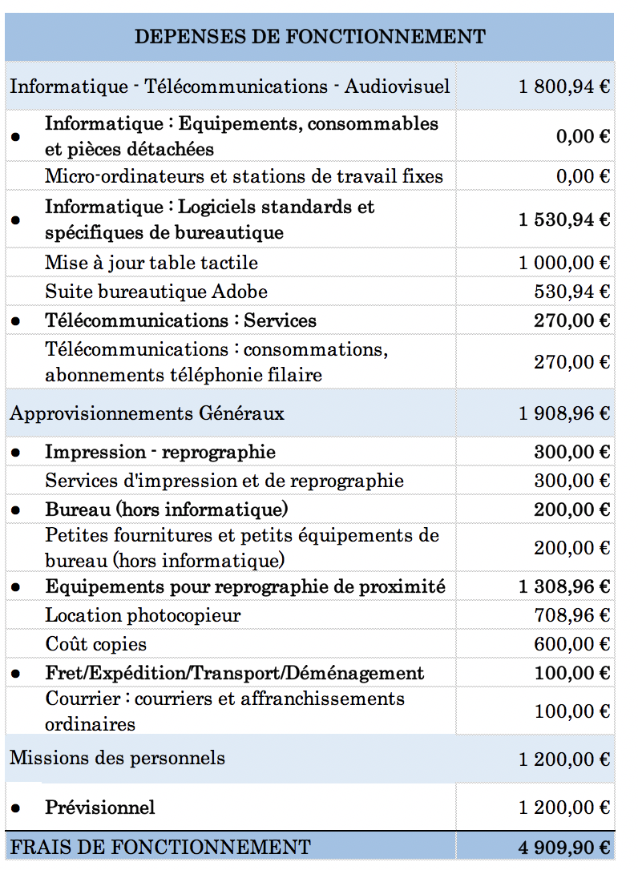
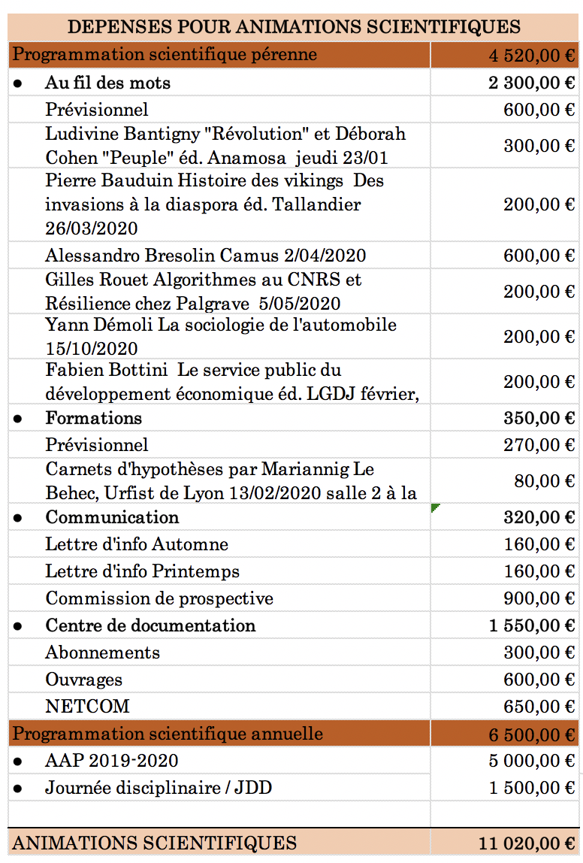
Le projet de budget 2020 est le suivant, réparti entre dépenses d’animations scientifiques et dépenses de fonctionnement (ces dernières correspondant aux frais fixes et charges relatifs à la structure) Ce dernier a été soumis à l’approbation des membres de l’Assemblée Générale présents :

Le projet de budget a été approuvé à l’unanimité.

La programmation scientifique du PRSH s’articule autour du cycle d’animations scientifiques pérenne (au fil des mots, paren(thèse), formations de l’animation des projets de recherche labellisés PRSH et des projets émergents PRSH financés au titre de l’AMI 20120.
Le diagramme prévisionnel est le suivant :
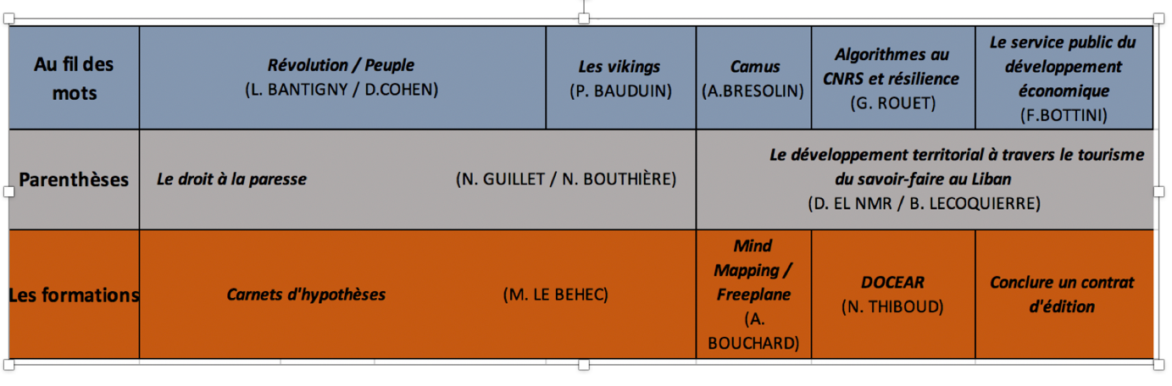
- Questions diverses
-Évocation du calendrier HCERES pour la structure
-Demande de précisions sur le périmètre de l’AMI PRSH et en particulier des contraintes liées à l’interdisciplinarité et au caractère multi-laboratoire.

- Clôture de séance
La séance est levée à 14h35.

Prochaine réunion :

Non décidé

Document(s) lié(s) :

-Powerpoint de présentation
-Procurations (AG)
-CR du CAS

Diffusion :
- Document interne au service -> Archivage sur un espace commun
- Document interne à l’établissement -> Mise en ligne sur l’Intranet
- Document pour diffusion à des partenaires externes -> Envoi préalable à presidence@univ-lehavre.fr

